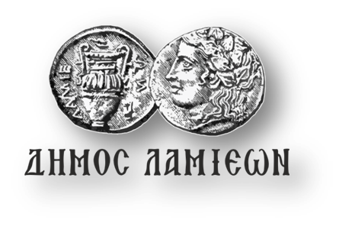  ΠΡΟΣ: ΜΜΕ | 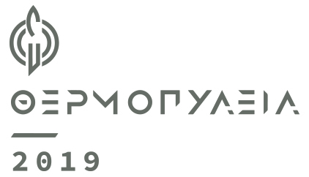  ΔΗΜΟΣ ΛΑΜΙΕΩΝ  Γραφείο Τύπου  & Επικοινωνίας  Λαμία, 26/8/2019

Αρχίζει την Τετάρτη το 1ο Ευρωπαϊκό Στρατιωτικό Πρωτάθλημα Τοξοβολίας CISM

Συνέντευξη τύπου για το 1ο Ευρωπαϊκό Στρατιωτικό Πρωτάθλημα Τοξοβολίας CISM, που θα διεξαχθεί φέτος στο πλαίσιο των Θερμοπυλείων 2019, έδωσε σήμερα ο Δήμαρχος Λαμιέων Νίκος Σταυρογιάννης με το Διοικητή της Γραμματείας του Ανώτατου Συμβουλίου Αθλητισμού Ενόπλων Δυνάμεων (ΑΣΑΕΔ) Πλοίαρχο (ΠΝ) Σπυρίδωνα Ανδριόπουλο και την ολυμπιονίκη Επισμηναγό Ανθή Μυλωνάκη.
Ο Δήμαρχος Λαμιέων Νίκος Σταυρογιάννης στη δήλωσή του ανέφερε:
«Μετά την περσινή πρώτη διοργάνωση αγώνων τοξοβολίας στο Μνημείο του Λεωνίδα, στον ιστορικό χώρο των Θερμοπυλών, προχωράμε φέτος στη διοργάνωση του 1ου Ευρωπαϊκού Στρατιωτικού Πρωταθλήματος Τοξοβολίας CISM, πιστοί στο σχεδιασμό μας για την προβολή και την ανάδειξη των Θερμοπυλών μέσω του θεσμού των Θερμοπυλείων.
Το πρωτάθλημα είναι συνδιοργάνωση του Δήμου Λαμιέων, του Ανώτατου Συμβουλίου Αθλητισμού Ενόπλων Δυνάμεων (ΑΣΑΕΔ) και της Ελληνικής Ομοσπονδίας Τοξοβολίας τους οποίους και ευχαριστούμε θερμά για την αγαστή και δημιουργική συνεργασία που ξεκινήσαμε το 2018.
Οι αγώνες, όπως και η τελετή έναρξης του Ευρωπαϊκού Στρατιωτικού Πρωταθλήματος, θα φιλοξενηθούν στο Δημοτικό Στάδιο Καμαρίτσας στη Νέα Άμπλιανη με ελεύθερη είσοδο για τους φιλάθλους. Η τελετή λήξης όμως και οι απονομές μεταλλίων θα πραγματοποιηθούν το Σάββατο 31 Αυγούστου στον ένδοξο τύμβο των Θερμοπυλών, μπροστά από το Μνημείο του Λεωνίδα.
Στις Θερμοπύλες, έναν τόπο-σημείο αναφοράς για την παγκόσμια ιστορία που συμβολίζει την τιμή, τη γενναιότητα, την αυτοθυσία για τις αξίες και τα ιδανικά, εκεί αθλητές του κόσμου θα αγωνιστούν για το ευ αγωνίζεσθαι, για την ευγενή άμιλλα, για την ενότητα.
Σας προσκαλούμε όλους σε αυτό το σημαντικό και ξεχωριστό αθλητικό γεγονός και ελπίζουμε η συνέχεια του θεσμού να είναι αντάξια της ιστορίας και του πολιτισμού μας.»
Το 1ο Ευρωπαϊκό Στρατιωτικό Πρωτάθλημα Τοξοβολίας CISM, είναι μια σημαντική διοργάνωση Τοξοβολίας στο οποίο θα συμμετάσχουν κορυφαίοι τοξοβόλοι της Ευρώπης. Αποτελεί ταυτόχρονα και προπομπό του Ευρωπαϊκού Στρατιωτικού Πρωταθλήματος που θα πραγματοποιηθεί το 2020, στο πλαίσιο του εορτασμού των 2500 χιλιάδων χρόνων από τη μάχη των Θερμοπυλών.
Πρόκειται για μια συνδιοργάνωση του Ανώτατου Συμβουλίου Αθλητισμού Ενόπλων Δυνάμεων (ΑΣΑΕΔ), της Ελληνικής Ομοσπονδίας Τοξοβολίας και του Δήμου Λαμιέων και θα πραγματοποιηθεί από την Τετάρτη 28 έως και το Σάββατο 31 Αυγούστου 2019.
Οι αγώνες όπως και η τελετή έναρξης του Ευρωπαϊκού Στρατιωτικού Πρωταθλήματος θα διεξαχθούν στο Δημοτικό Στάδιο Καμαρίτσας, ενώ στο πρόγραμμα ξεχωρίζει η τελετή απονομή και ο αγώνας επίδειξης μικτών κρατών, το Σάββατο 31 Αυγούστου το απόγευμα στο μνημείο του Λεωνίδα στις Θερμοπύλες, σε ένα εντυπωσιακό σκηνικό για αγώνα Τοξοβολίας και με πολλά συμβολικά μηνύματα.
Η είσοδος για το κοινό είναι ελεύθερη για όλες τις ημέρες.
Επισυνάπτεται το αναλυτικό πρόγραμμα των αγώνων.

Από το Γραφείο Τύπου

